2015全國競走公開賽競賽規程

一、主 旨：推展競走運動，提升競走技術水準，培養競走人才
二、指導單位：教育部體育署
三、主辦單位：中華民國田徑協會、國立體育大學
四、競賽日期：104年11月28日(星期六)
五、競賽地點：國立體育大學(桃園市龜山區文化一路250號)
六、參加組別：1.公開男子組20公里 2.公開女子組20公里
3.高中男子組10公里 4.高中女子組10公里 5.國中男子組5公里 6.國中女子組 5公里
7.國小男子組3公里 8.國小女子組 3公里
七、參加資格：
(一)公開組可自由參加(須年滿15歲以上即89年11月28日以前出生。)
(二)高中、國中、國小組須依所屬組別以就讀學校報名參加。
(三)選手必須攜帶身份證明文件以備查驗。
八、報名辦法
(一)報名日期：自10月12日起至10月28日止，請至中華民國田徑協會網站報名。網址:cttfa.org.tw
(二)報名費：1.每人200元(含保險)，請利用郵局劃撥，並於劃撥單上註明單位、地址及報名人數。劃撥帳戶：10285863，戶名：中華民國田徑協會。若遲於10月28日劃撥者，則每位選手報名費增為300元。
九、獎勵辦法：
(一)各項目比賽前六名頒發獎金，前三名頒發獎牌乙面，前八名頒發獎狀乙紙。
(二)本比賽將列為國際性比賽選拔依據。
(三)獎金：(以新台幣發放)
 | 第一名 | 第二名 | 第三名 | 第四名 | 第五名 | 第六名
公開組 | 10,000 | 6,000 | 4,000 | 3,000 | 2,000 | 1,000
高中組 | 6,000 | 3,000 | 2,000 | 1,200 | 800 | 500
國中組 | 4,000 | 2,000 | 1,200 | 800 | 600 | 500
國小組 | 3,000 | 1,500 | 1,000 | 800 | 600 | 500

十、申訴：
(一)競賽爭議：1.在規則上有明文規定或同等意義之註明者，須以裁判
員之判決為準。
2.有關競賽上所發生之問題，得以口頭向裁判長申
訴；若對裁判長的裁決尚有異議時，再依照本規
程之規定在紀錄組成績公佈後三十分鐘內，以書
面申訴書向大會仲裁委員會提出申訴。
(二)申訴程序：應以單位領隊或教練簽字的申訴書向大會仲裁委員會正式提出，並以仲裁委員會的判決為終決，提出申訴書同時須先繳交保證金新台幣叁仟元，若被仲裁委員會議決不成立時，得沒收保證金充作大會經費。
(三) 資格認定：若選手資格有疑問時，參加單位須備在學證明或
相關證明文件以備查驗。申訴需在檢錄結束前向
競賽組提出，並儘可能提供相關證據資料。
(四) 比賽進行中，各單位領隊、教練、管理及運動員不得當場質
詢裁判員。
十一.罰則：
- 選手如有資格不符或冒名頂替，經查屬實者取消其個人比賽資格及
成績。
- 選手如不服從裁判員或行為不檢，經裁判長判決得取消其比賽資格。
十二、注意事項
(一) 報到日期：11月28日上午7時30分起。(比賽時間90分鐘前)
(二) 報到地點：國立體育大學體大四路
(三) 選手因受傷或生病無法比賽者，須在該項比賽檢錄前至競賽組
請假。
- 國中組、國小組於比賽中得到三張紅卡時，國中組加60秒，國小組加36秒；再獲第四張紅卡則取消比賽資格。
(五)大會有權將此項比賽之錄影、相片及成績於世界各地播放、展出、
登錄於相關網站與刊物上暨參賽者必須同意肖像與成績用於相關
之宣傳與播放活動上。
(六) 退費：因故無法參賽須於賽前三週提出，扣除行政作業等所需支出後退還餘款，逾期恕不受理任何退費。
十三、藥檢：各競賽項目前三名選手，本會得視實際需要實施藥檢，經檢驗呈陽性反應者，取消其名次及成績，並提交本會選訓委員會處置。
十四、競賽規則：依據國際田徑總會(IAAF)2014-2015頒訂之最新規則。
十五.所有參賽隊職員均應填寫組隊單位職員、選手個人資料授權書(附表三)，並由組隊單位留存備查。
十六、核備文號：本案經教育部體育署臺教體署競(二)字第1040020245號函核備在案。

預定賽程表
(視參賽人數做調整)
場次 | 時間 | 組別 | 項目 |  | 賽別 | 比賽時間
1 | 09:00 | 國中女 | 5公里競走 |  | 決賽 | 36分鐘
2 | 09:40 | 國中男 | 5公里競走 |  | 決賽 | 34分鐘
3 | 10:20 | 國小女 | 3公里競走 |  | 決賽 | 18分鐘
4 | 10:40 | 國小男 | 3公里競走 |  | 決賽 | 17分鐘
5 | 11:00 | 高中女 | 10公里競走 |  | 決賽 | 65分鐘
 | 11:30 | 國中組頒獎
 | 11:45 | 國小組頒獎
6 | 13:00 | 高中男 |  | 10公里競走 | 決賽 | 60分鐘
7 | 14:10 | 公開女 |  | 20公里競走 | 決賽 | 2時15分鐘
8 | 14:10 | 公開男 |  | 20公里競走 | 決賽 | 2時30分鐘
 | 14:30 | 高中組頒獎
 | 17:00 | 公開組頒獎

郵 政 劃 撥 儲 金 存 款 單
郵政劃撥儲金存款收據
帳
號
金額新台幣
仟 佰 拾 萬 仟 佰 拾 元
整
戶名
通訊
處
名
姓
話
電
通訊欄 (限與本次存款有關事項)
寄 款 人
經辦局收款戳
收款帳號
電腦記錄
經辦局收款戳
◎本收據由機器印錄請勿填寫
存款金額
1
8
5
8
3
0
2
6

中華民國田徑協會

2015全國競走公開賽
繳費截止日：10月28日
(請務必填寫) 報名單位:

收據抬頭: □同上打勾

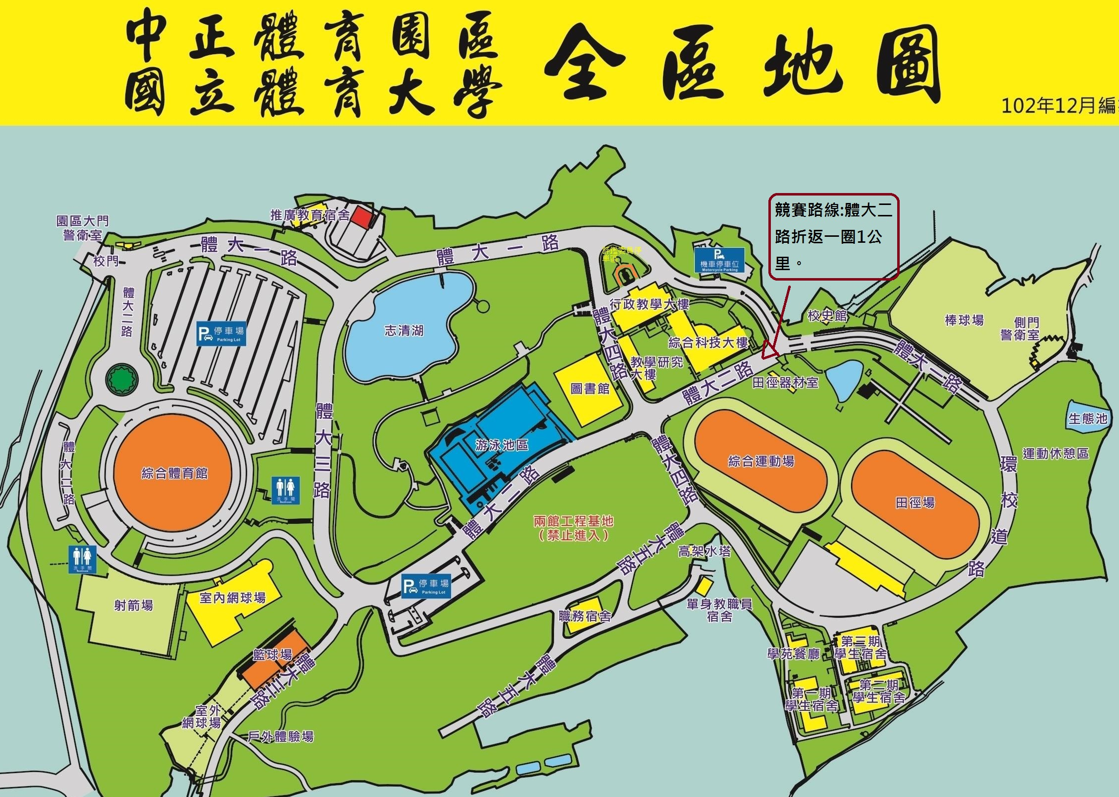

附表三
2015全國競走公開賽
組隊單位職員、選手個人資料授權書(請組隊單位留存備查)
本人同意授權提供個人資料於本次賽會及相關單位必要性之使用，且本人個資必須採取安全妥適之保護措施，非經本人同意或法律規定外，不得揭露於第三者或散佈。

【立同意人】（未滿18歲須由監護人同意）

姓名： （親自簽名）

監護人： （親自簽名）

依據「個人資料保護法」(以下簡稱個資法)，請詳細閱讀中華民國田徑協會依個資法第8條及第9條規定所為以下「報名個人資料蒐集、處理及利用告知事項」。
一、機構名稱：中華民國田徑協會
二、個人資料蒐集之目的：基於辦理「2015全國競走公開賽」提供廠商秩序冊印刷、保險及競賽成績公布等事宜。
三、個人資料之蒐集方式：透過直接網路報名及書面審核資料而取得個人資料。
四、「2015全國競走公開賽」所蒐集之個人資料內容包括姓名、國民身分證或居留證或護照號碼及生日等。
五、個人資料處理及利用：
(1) 個人資料利用之期間：除法令或中央事業主管單位另有規定辦理「2015全國競走
公開賽」成績資料保存期限外，以上開蒐集目的完成至賽會結束一個月所
需之期間為利用期間。
(2) 個人資料利用之地區：台灣地區(包括澎湖、金門及馬祖等地區)或經登記註冊報名人授權處理、利用之地區。
(3) 個人資料利用之對象：除中華民國田徑協會本身外，尚包括秩序冊印刷之廠商及投保保險之廠商。
(4) 個人資料利用之方式：提供廠商印製秩序冊、保險與相關資訊之發送通知；成績紀錄公告於本會網頁。
六、登記註冊報名人如未提供真實且正確完整之個人資料，將導致影響後續比賽之權益。
七、登記註冊報名人得依個資法規定查詢或請求閱覽；請求製給複製本；請求補充或更正；請求停止蒐集、處理或利用；請求刪除。得以書面、傳真、電話等方式與中華民國田徑協會聯絡，行使上述之權利。
八、中華民國田徑協會得依法令規定或主管機關或司法機關依法所為之要求，將個人資料或相關資料提供予相關主管機關或司法機關。
九、除法令另有規定或主管機關另有要求外，若登記註冊報名人向中華民國田徑協會提出停止蒐集處理、利用或請求刪除個人資料之請求，妨礙中華民國田徑協會執行職務或完成上開蒐集目的，或導致中華民國田徑協會違背法令或主管機關之要求時，中華民國田徑協會得繼續蒐集、處理、利用或保留個人資料。
十、登記註冊報名人拒絕中華民國田徑協會蒐集個人資料，將導致無法進行登記註冊報名，進而無法參加本次賽會。

